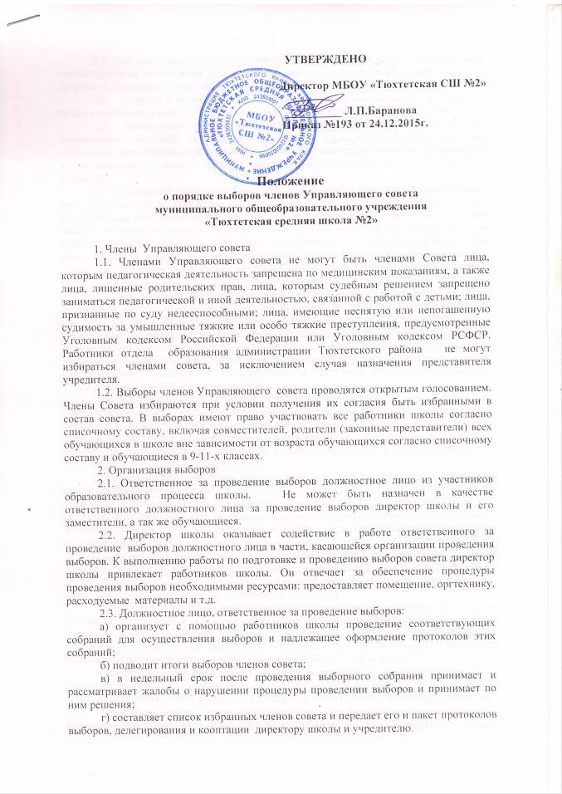
2.4. Выборы членов нового состава совета назначаются за три месяца до даты истечения срока полномочий действующего совета и проводятся в течение последних 10 дней до дня прекращения его полномочий.
2.5. . О месте и времени проведения выборов извещаются все лица, имеющие право участвовать в выборах, не позднее, чем за две недели до дня голосования.
2.6 . Лицо, ответственное за организацию и проведение выборов в совет, осуществляет контроль за участием в выборах (при необходимости проверяет документы, удостоверяющие личность, сверяет со списочным составом обучающихся и/или работников учреждения и др.), обеспечивает наблюдение за ходом проведения собраний.
2.7. Выборы по каждой из категорий членов совета считаются состоявшимися при условии, если за предлагаемого кандидата (кандидатов) проголосовало относительное большинство участвующих в выборах Собрание по выборам членов совета от работников или обучающихся 9-11 классов имеет право избирать их при наличии на собрании не менее половины от списочного состава избирателей. Кворум для собрания родителей (законных представителей) обучающихся не устанавливается , если все они были надлежащим образом уведомлены о времени, месте проведения выборов и повестке дня собрания.
2.8 Выдвижение кандидатов в члены совета может происходить с момента объявления выборов и до момента утверждения списка кандидатов для голосования на соответствующем собрании. Любой участвующий в выборах или группа участвующих имеет право на выдвижение кандидатов в члены совета. Участвующие в выборах членов совета имеют право самовыдвижения. Поданные до выборов письменные зявления с предложением кандидатур регистрируются администрацией школы. Предложенные кандидатуры указываются в протоколе собрания, письменные заявления прилагаются к протоколу собрания.
2.9. Участники выборов вправе с момента объявления выборов и до дня, предшествующего их проведению, законными методами проводить агитацию, т.е. побуждать или действовать с целью привлечения других к участию в выборах и/или к голосованию «за» или «против» определенных кандидатов.Подготовка и проведение всех мероприятий, связанных с выборами, должны осуществляться открыто и гласно.

3. Особенности выборов членов совета – из родителей (законных представителей) обучающихся
3.1. Участие родителей (законных представителей) обучающихся (далее - родители) в выборах является свободным и добровольным. Никто не вправе оказывать на них воздействие с целью принудить к участию или неучастию в выборах либо воспрепятствовать их свободному волеизъявлению.
3.2. В выборах имеют право участвовать родители обучающихся всех ступеней общего образования, зачисленных на момент проведения выборов в школу. Выборы могут проводиться общим собранием родителей, по параллелям, если проведение общего собрания затруднено по условиям работы школы.
3.3. Каждый член семья имеет один голос на выборах независимо от того, какое количество детей данной семьи обучается в школе. Волеизъявление семьи может быть выражено одним из родителей.
3.4. Голосование за кандидатов проводится на общем собрании родителей (законных представителей) путем открытого или тайного голосования.
4. Особенности выборов членов совета из числа обучающихся 9-11 классов.

4.1. В состав совета избираются по одному представителю от обучающихся 9-х, 10-х, 11-х классах школы. Участие обучающихся в выборах является свободным и добровольным. Никто не вправе оказывать воздействие на обучающегося с целью принудить его к участию или неучастию в выборах либо воспрепятствовать его свободному волеизъявлению. Обучающиеся избираются только с их согласия быть избранными
4.2. Члены Совета из числа обучающихся 9-11 классов избираются собранием классов, либо в параллели. Выборы проводятся открытым голосованием обучающихся. Избранным от параллели считается кандидат, набравший простое большинство голосов.
4.3. Правом избирать представителей обучающихся в управляющий совет наделяются обучающиеся 5-7 классов.
5. Выборы представителей работников школы
5.1. Выборы представителей работников школы проводятся на общем собрании работников школы открытым или тайным голосованием.
5.2. Выборы считаются состоявшимися, если за кандидата (кандидатов) проголосовало простое большинство присутствующих при кворуме более половины списочного состава на собрании или при кворуме 3/4 делегатов, избранных для участия в конференции.
6. Оформление результатов выборов
6.1. Проведение всех выборных собраний оформляется протоколами.
6.2. Контроль за соблюдением требований законодательства и установленных настоящим Положением правил избрания совета осуществляет должностное лицо, назначенное директором ответственным за проведение выборов .
6.3. В период до утверждения состава совета, в случае выявления нарушений в ходе проведения собраний, которые повлияли на волеизъявление избирателей, эти собрания по представлению ответственного за организацию выборов приказом директора школы объвляются несостоявшимися, а принятые ими решения - недействительными. После этого указанные собрания проводятся заново. В случае если указанные выше нарушения будут выявлены после утверждения состава совета, по представлению ответственного за организацию выборов приказом директора школы, результаты выборов объявляются недействительными. При этом назначаются новые выборы совета.
6.4. Споры, возникающие в связи с проведением выборов, разрешаются путем подачи заявления (жалобы) в суд в порядке, установленном Гражданским процессуальным кодексом Российской Федерации.
6.5. Список избранных членов управляющего совета передается директору для утверждения и регистрации. Директор издает приказ.
6.6. Процедура кооптации осуществляется путем принятия решения избранным управляющим советом школы. Кооптируемые представители заинтересованные, имеющие профессиональные знания и интерес в развитии школы люди из числа юристов, экономистов, представителей СМИ, некоммерческих организаций и общественных объединений, работодателей, депутатов и т.т. Кандидатуры кооптируемых членов предлагаются членами управляющего совета, учредителем, родителями, работниками и учащимися школы. Протокол управляющего совета о кооптации членов направляется директору для издания приказа о регистрации полного состава избранных, назначенных и кооптированных членов управляющего совета.

